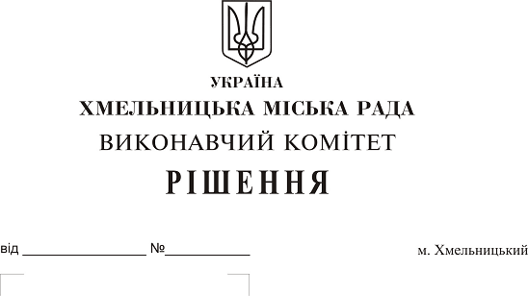
Про надання дозволу на використання
квартир як гуртожитків для проживання
працівників комунального підприємства
по будівництву, ремонту та експлуатації доріг

Розглянувши матеріали, надані відділом обліку та розподілу житлової площі, звернення комунального підприємства по будівництву, ремонту та експлуатації доріг, керуючись ст. 30 Закону України “Про місцеве самоврядування в Україні”, Житловим кодексом України, Постановою Кабінету Міністрів України від 20.06.2018 року № 498 «Про затвердження Примірного положення про користування гуртожитками» виконавчий комітет міської ради

ВИРІШИВ:

- Дозволити комунальному підприємству по будівництву, ремонту та експлуатації доріг використовувати як гуртожитки для проживання працівників підприємства квартири:
- № __ загальною площею 50,5 кв.м за адресою вул. Лісогринівецька, 30/5;
- № __ загальною площею 66,3 кв.м за адресою вул. Лісогринівецька, 30/5;
- № __ загальною площею 55,4 кв.м за адресою вул. Лісогринівецька, 30/6;
- № __ загальною площею 67,4 кв.м за адресою вул. Січових Стрільців, 7.

2. Контроль за виконанням рішення покласти на заступника міського голови А. Нестерука.

Міський голова О. Симчишин

